Trieda: 1. žabky
Obsahový celok: Jarná príroda
Téma týždňa: Domáce zvieratá a mláďatá

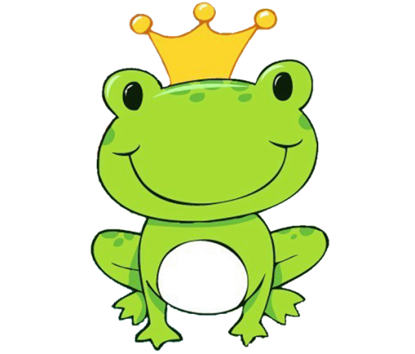

Na dvore býva – pieseň

Na dvore býva sliepočka naša,
ona nám biele vajíčka znáša,
kot, kot, kot, dák,
kot, kot, kot, dák,
ona nám biele vajíčka znáša.

Kohútik ten je na dvore pánom,
on budí ľudí každučkým ránom,
ki, ki, rikí, ki, ki, rikí ,
ki, ki, rikí, ki, ki, rikí,

Čierna mačička na slnku leží,
odrazu skočí za myškou beží,
mňau, mňau, mňau,
mňau, mňau, mňau,
odrazu skočí za myškou beží.

Bucľatá húska na dvore stáva,
ona nám perie do perín dáva,
ga, ga, ga, ga,
ga, ga, ga, ga,
ona nám perie do perín dáva,

Kohútik-báseň

Kikirikí, vstaň sliepočka,
zobuď sa a otvor očká,
pozri už je ráno,
ja už spievam dávno.

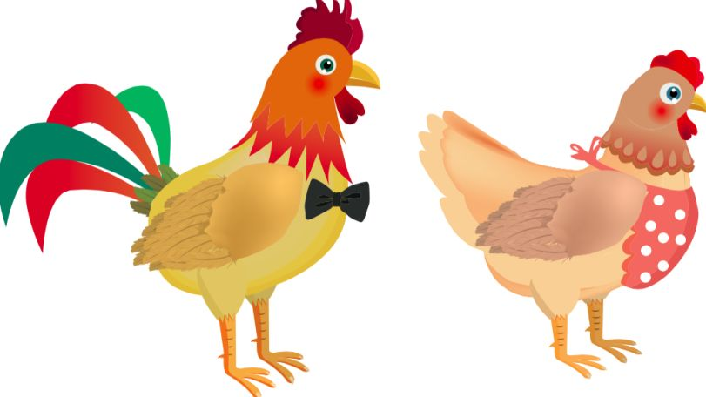

Naša mačka

Naša mačka strakatá
mala štyri mačatá.
Jedno malo biele bruško,
druhé malo čierne uško,
tretie kradlo babke nite
a to štvrté
uhádnite.

Deti si v podpore kľačmo môžu robiť
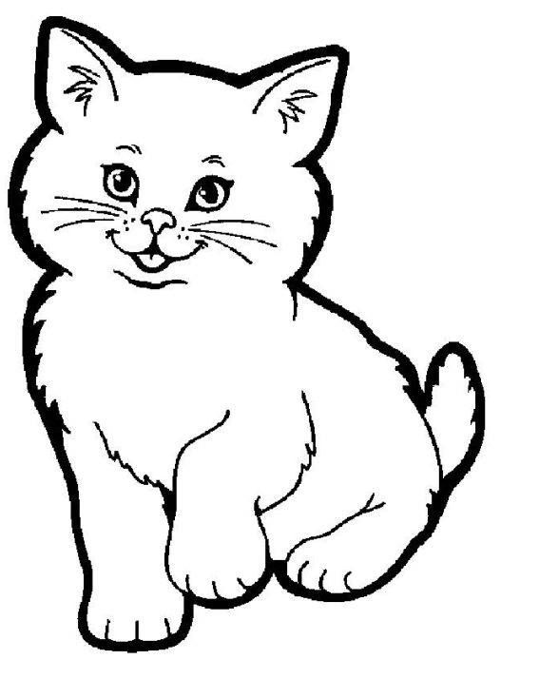
tzv. mačací chrbát.

Úžitok domácich zvierat

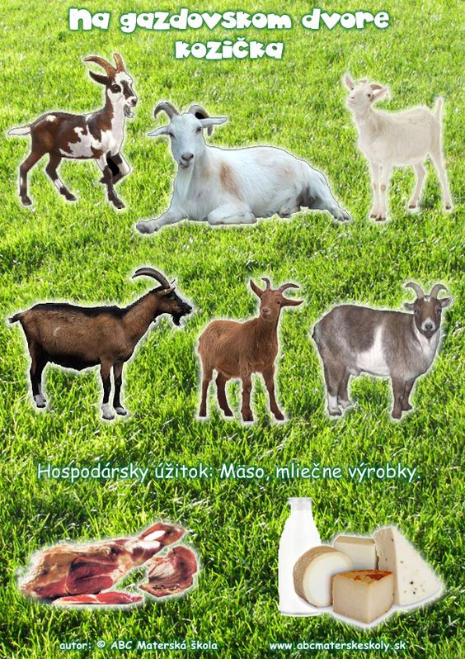
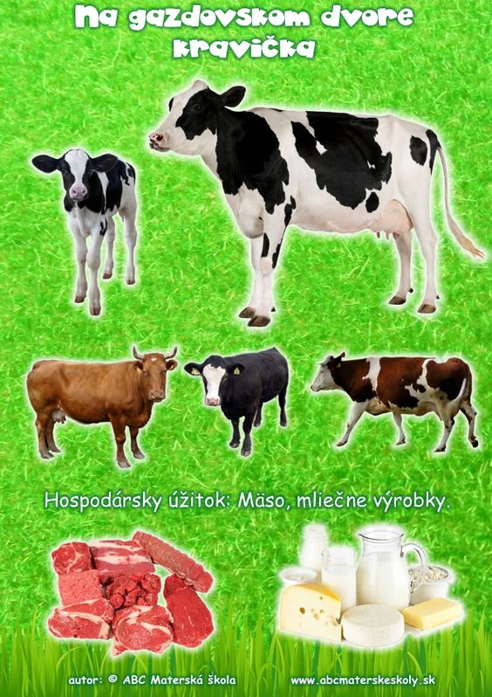
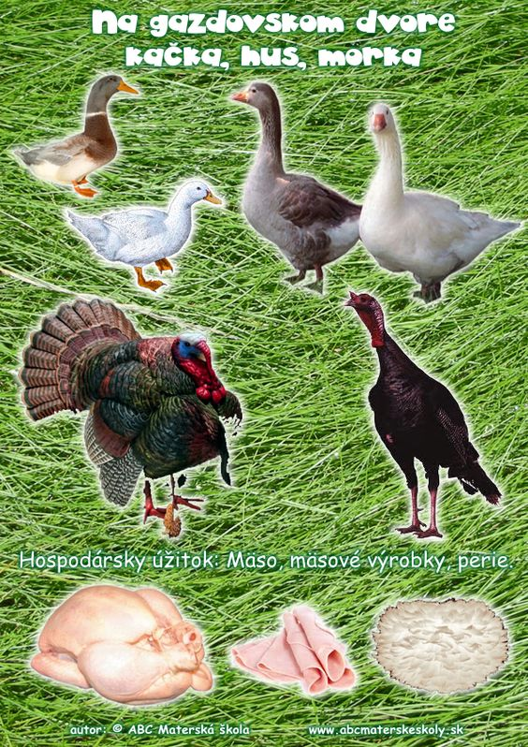
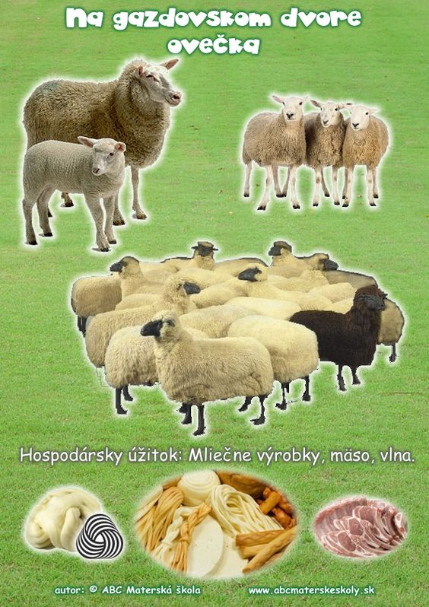
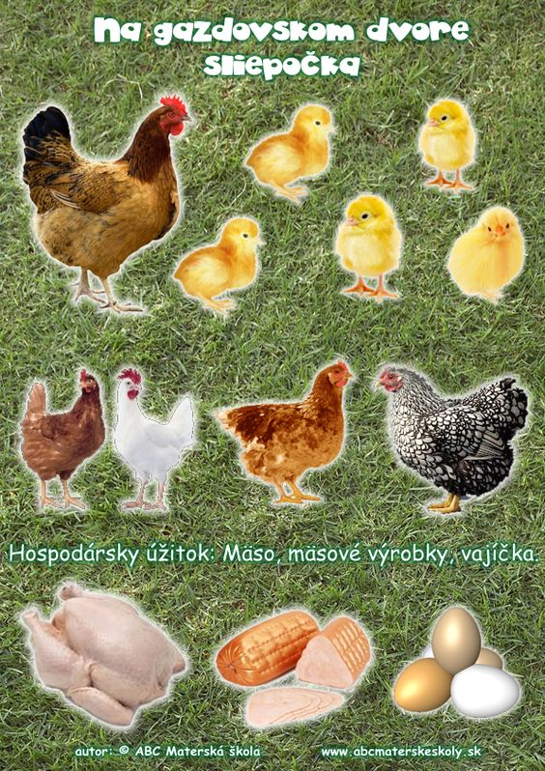
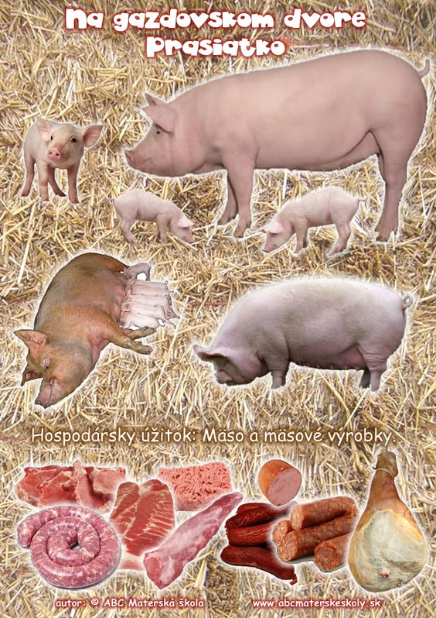
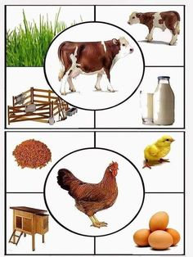

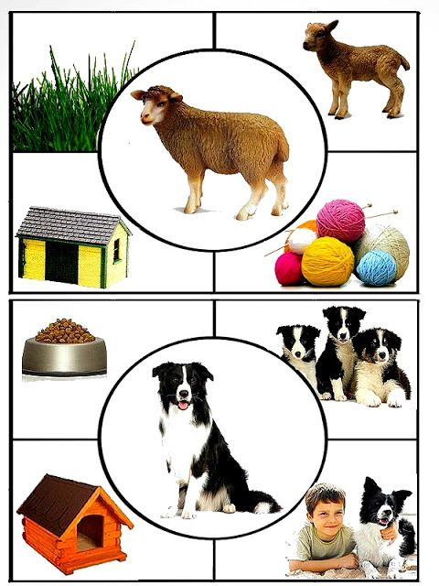

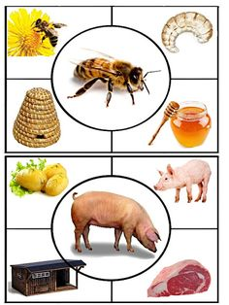

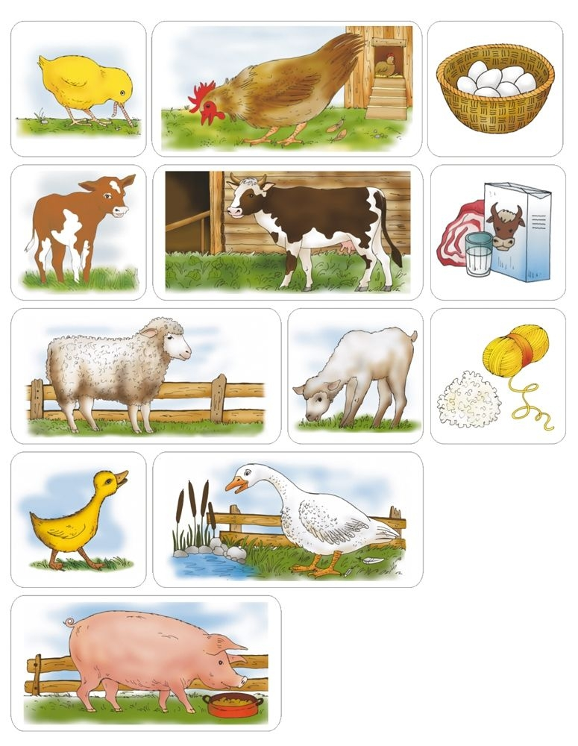

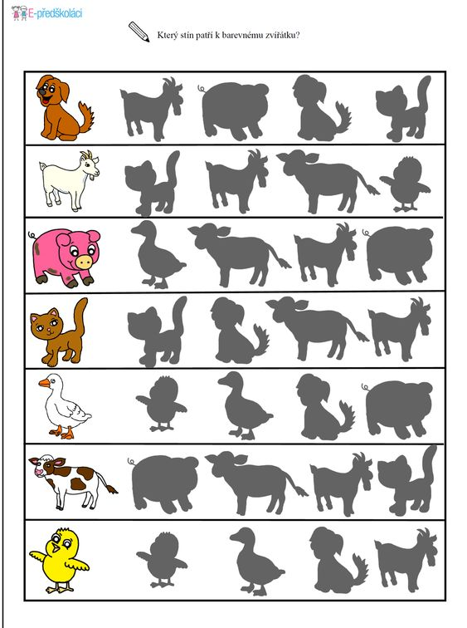

Ktoré mláďatko patrí k mamičke?
Obrázok si vyfarbi

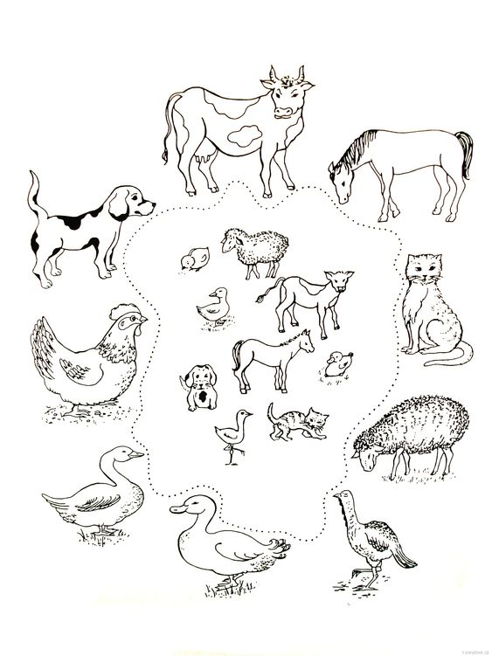
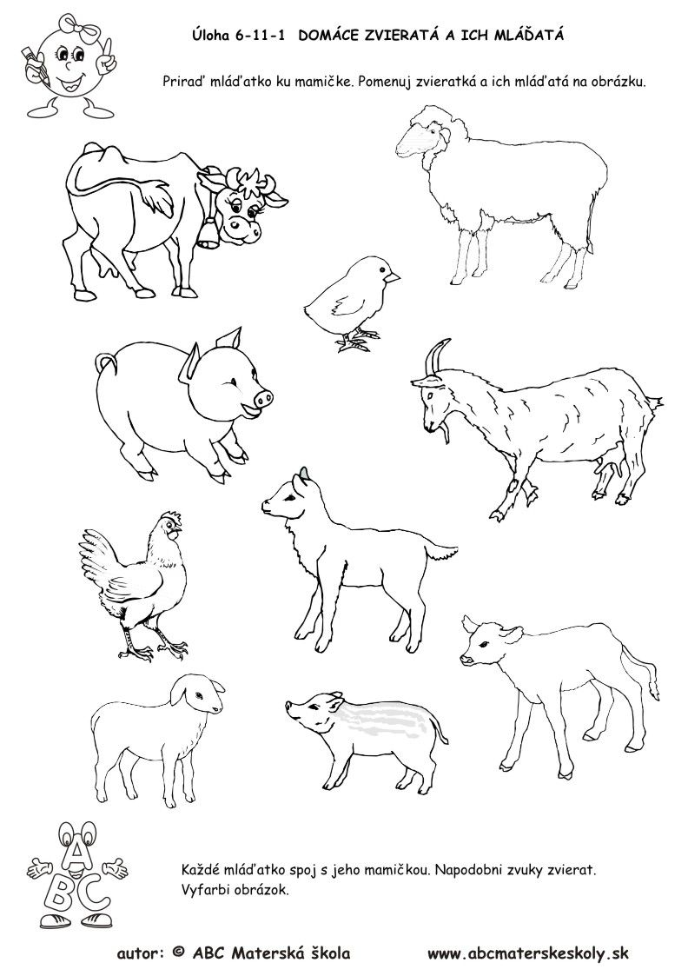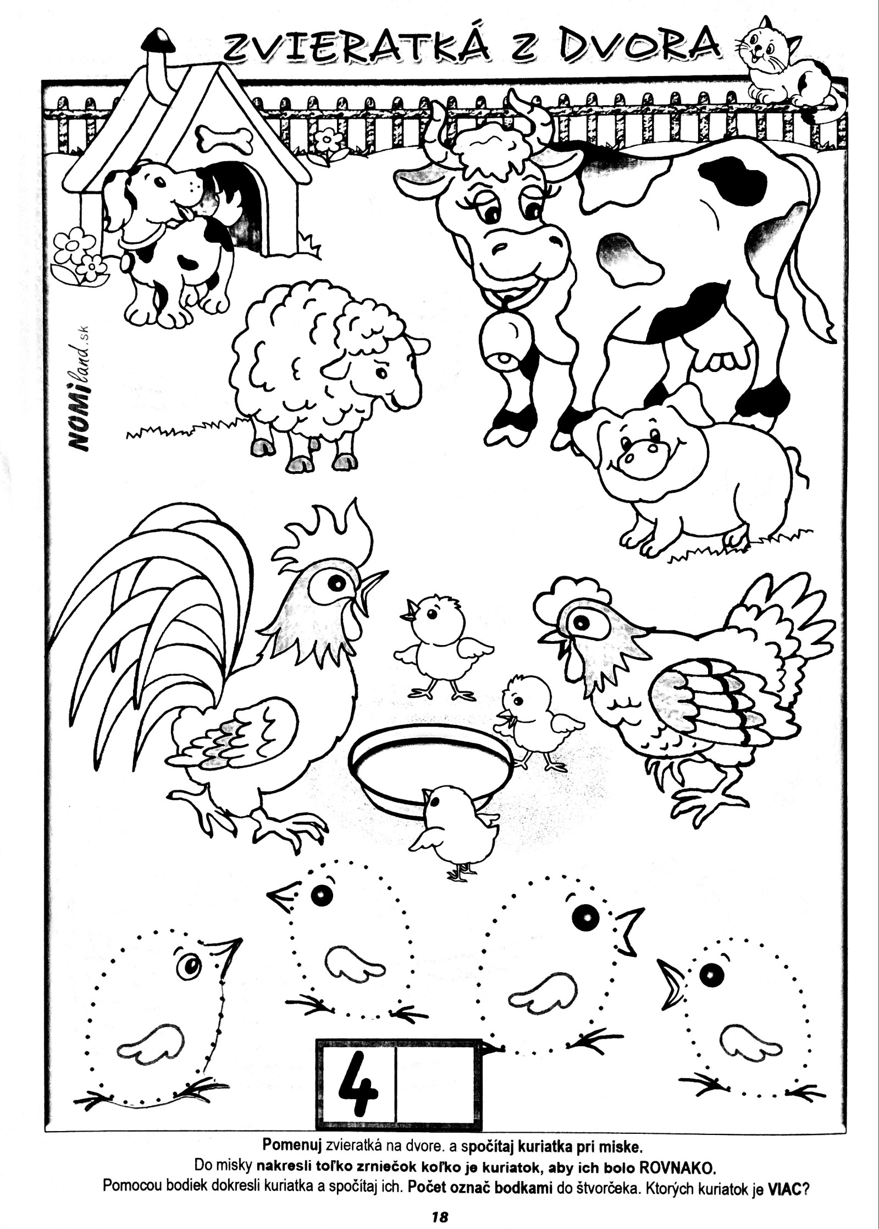
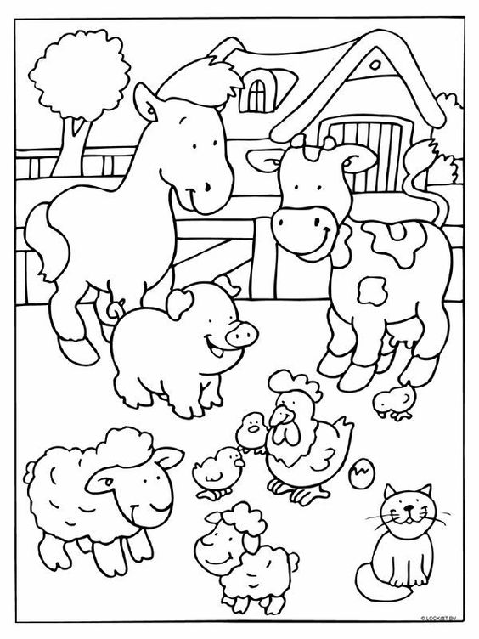

Vytvor si svoj gazdovský dvor pomocou ručičiek

